附件2
面试考场示意图及乘车路线
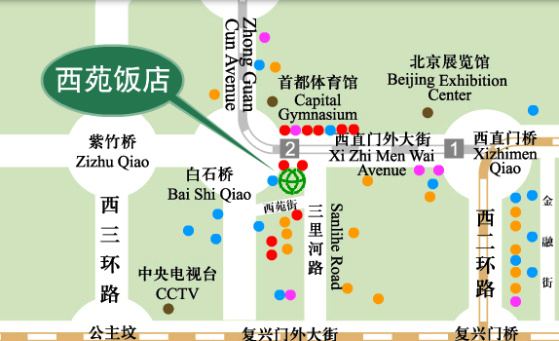

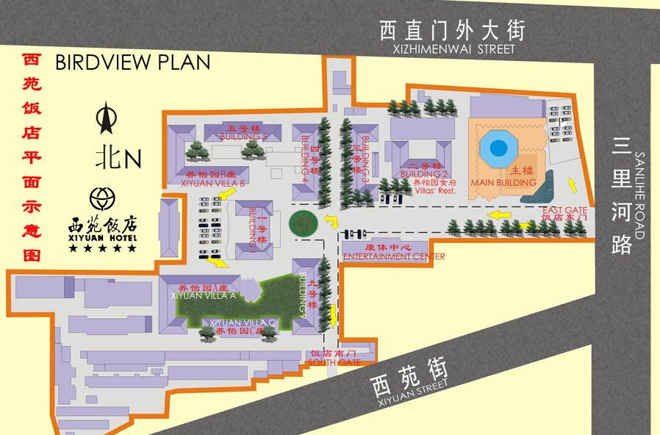
面试地点：北京西苑饭店养怡园A座（北京市海淀区三里河路1号）前台电话：68313388
乘坐4号线，至动物园站下车，从D出口出站，向西行300米；乘坐公交车至白石桥东站下车，经过该站的公交线路有：105路、107路、111路、206路、209路、27路、319路、332路、334路、347路、360路、306快、362路、482路、534路、601路、632路、634路、697路、714路、808路、814路、特4、特5、运通104、运通105、运通106、运通205。

